ANALISIS PERBANDINGAN LAJU KOROSI YANG TERJADI PADA PAKU YANG DI BERI AIR GARAM DAN PAKU YANG DIBERI AIR HUJAN

Revi Aldiansyah¹,Reza Fahrudin²,Fadil Kurniawan³
1, 2,3Politeknik Raflesia
Email : ¹reviaem@gmail.com

Abstrak-Penyimpanan paku di tempat yang terbuka atau di luar ruangan menyebabkan cepatnya terjadi korosi pada paku,dan adapun peyebab lainnya yaitu kondisi cuaca yang tidak menentu dan atau tempat penyimpananya yang terlalu lembab,analisis ini di tujukan untuk mengetahui perbedaan laju korosi yang terjadi pada paku yang di beri air garam dan paku yang diberi air hujan.Dari hasil analisis di ketahui laju korosi menggunakan air hujan lebih cepat dibandingkan dengan air garam.Korosi yang terjadi adalah korosi umum yang menyebabkan berwarna kuning kecoklatan,efek dari terjadinya korosi yaitu menipisnya paku yang mengakibatkan mudah patah pada saat digunakan Karena paku tersebut perlahan-lahan mulai mengalami pengikisan.

Keywords : air garam,air hujan,paku

—————————— ♦ ——————————

1. Pendahuluan
Korosi merupakan salah satu penyebab terjadi nya kerusakan pada paku karena akibat cuaca yang tidak menentu, dan korosi adalah proses degradasi yang terjadi akibat lingkugan sekitar yang sering hujan,karena air hujan tersebut mengandung sifat asam yang menyebabkan lapisan pada paku mengalami korosi atau kerusakan,dan semakin lembab kondisi logam maka korosi akan semakin cepat terjadi, Korosi sebagai peristiwa kerusakan atau penurunan mutu suatu bahan logam yang disebabkan oleh terjadinya reaksi kimia dengan lingkungan.

Anode(Anoda)
Anoda biasanya mengalami korosi dengan melepaskan elektron-elektron dari atom-atom logam netral untuk membentuk ion-ion yang bersangkutan. Ion-ion ini mungkin tetap tinggal dalam larutan atau bereaksi membentuk hasil korosi yang tidak larut.(Sidiq 2002)

- Korosi Umum
Korosi ini terjadi pada permukaan logam yang sering kita jumpai yang menyebabkan logam berubah warna menjadi kecoklatan. Biasanya peralatan yang ada sudah didesain sedemikian rupa untuk mengantisipasi terjadinya korosi ini dengan cara menambah ekstra ketebalan yang dibuat oleh designengineer untuk mengatasi kondisi tersebut atau disebut sebagai corrosion lowance. (anonim.Jenis Korosi Pada Logam | Chemindo Interbuana)

- Uniform attack ( korosi seragam )
Adalah korosi yang terjadi pada permukaan logam akibat reaksi kimia karena pH air yang rendah dan udara yang cukup lembab,sehingga makin lama logam makin menipis. Biasanya ini terjadi pada plat baja atau profil, logam homogen. Korosi jenis ini bisa dicegah dengan cara Diberi lapis lindung yang mengandung inhibitor seperti gemuk
a. Untuk lambung kapal diberi proteksi katodik
b. Pemeliharaan material yang tepat
c. Untuk jangka pemakain yang lebih panjang diberi logam berpaduan tembaga 0,4%

- Pitting corrosion ( korosi sumur )
Adalah korosi yang disebabkan karena komposisi logam yang tidak homogen yang dimana pada daerah batas timbul korosi yang berbentuk sumur. Korosi jenis ini dapat dicegah dengan cara :
a. Pilih bahan yang homogen
b. Diberikan inhibitor
c. Diberikan coating dari zat agresif (Utomo. 2009:139)

d. Korosi Celah
Korosi celah terjadi pada daerah celahan atau daerah-daerah yang tersembunyi pada permukaan logam yang berada pada lingkungan korosif, korosi ini terjadi karena adanya perbedaan konsentrasi oksigen dicelah dengan permukaan logam yang konsentrasi O2 lebih tinggi logam bersifat lebih katodik sedangkan konsentrasi O2 jauh lebih rendah dalam celah sehingga bersifat jauh lebih anodik dan mengalami korosi dengan laju yang tinggi.Korosi celah dapat dikendalikan dengan cara menghindari terbentuknya celah-celah dalam suatu konstruksi. (Hadi, Qomarul. 2006 :4)

Hal – hal yang mempengaruhi terjadinya korosi :

1. Temperatur,semakin tinggi temperatur maka reaksi kimia akan semakin cepat maka korosi akan semakin cepat terjadi
2. Kecepatan aliran, jika kecepatan aliran semakin cepat maka akan merusak lapisan film pada logam maka akan mempercepat korosi karena logam akan kehilangan lapisan.
3. pH, pada pH yang optimal maka korosi akan semakin cepat ( mikroba ).
4. Kadar Oksigen, semakin tinggi kadar oksigen pada suatu tempat maka reaksi oksidasi akan mudah terjadi sehingga akan mempengaruhi laju reaksi korosi.
5. Kelembaban udara

Berdasarkan latar belakang di atas ,maka rumusan masalah dari pengamatan ini adalah:
1. Bagaimana laju korosi yang terjadi pada di beri air garam dan air hujan ?
2. Apa jenis korosi yang terjadi pada paku saat diberi air garam dan air hujan ?

Berdasarkan rumusan masalah tersebut maka tujuan pengamatan adalah
1. Untuk mengetahui bagaimana laju korosi yang terjadi pada di beri air garam dan air hujan
2. Untuk mengetahui apa jenis korosi yang terjadi pada paku saat diberi air garam dan air hujan

2. METODOLOGI PENELITIAN
Dalam penelitian ini ,metode yang di gunakan adalah eksperimen pada paku yang di beri air garam dan air hujan selama 6 (enam) hari.Penelitian dimulai pada tanggal 23 januari 2023.Adapun alat dan bahan yang dibutuhkan yaitu:

1.Gelas kaca
2.Paku
3.Air garam.
4.Air hujan

Adapun langkah-langkah yang dilakukan sebagai berikut:
Siapkan dua gelas kaca dengan air garam dan air hujan, amplas terlebih dahulu paku yang akan di berikan air garam dan air hujan,letakan masing-masing satu buah paku kedalam gelas kaca yang telah diberi air garam dan diberi lebel 1 dan air hujan yang diberi lebel 2,simpan gelas satu dan dua pada tempat yang terbuka atau terkena sinar matahari langsung,diamkan paku tersebut selama enam hari atau seminggu.Simpan diruangan terbuka yang terkena sinar matahari langsung,Lakukan pengecekan berkala selama setiap dua hari sekali.

3.HASIL DAN PEMBAHASAN

Penelitian ini dilakukan dengan cara memberikan air garam dan air hujan pada dua gelas yang berbeda. Sampel mulai mengalami korosi yang ditandai dengan munculnya warna kuning kecoklatan pada permukaan sampel. Warna kuning kecoklatan yang muncul tersebut terasa kesat. Korosi dapat terjadi akibat adanya asam, garam maupun udara yang terlalu lembab. Kedua sampel yang digunakan disimpan ditempat yang berbeda-beda untuk melihat laju korosi yang terjadi . Dari Penelitian yang dilakukan selama 6 hari ini, diperoleh hasil bahwa korosi lebih cepat terjadi pada paku yang di beri air hujan,sedangkan paku yang diberikan air garam tetap terjadi korosi tetapi lebih lambat dari pada air hujan.

Tabel 1. Laju korosi yang terjadi
 | Hari ke dua | Hari ke empat | Hari ke enam
Gelas 1 | Pada hari kedua sudah mulai terjadinya korosi tetapi masih sedikit terlihat efek korosi pada paku dari air garam tersebut | Untuk hari keempat korosi sudah lebih terlihat seperti sempel ke2 di hari kedua | Pada hari terakhir sempel gelas satu atau paku yang di berikan air garam korosinya tidak terlalu pekat
Gelas 2 | Pada hari kedua sudah mulai terlihat terjadinya korosi pada sempel gelas ke 2 dan sedikit lebih pekat dari sempel gelas yang pertama | Sedangkan di sempel ke dua efek korosi yang terjadi lebih pekat lagi dari pada hari sebelumnya | Dan pada hari terakhir sudah bisa di bandingkan bahwa korosi yang terjadi pada paku yang di beri air hujan lebih cepat

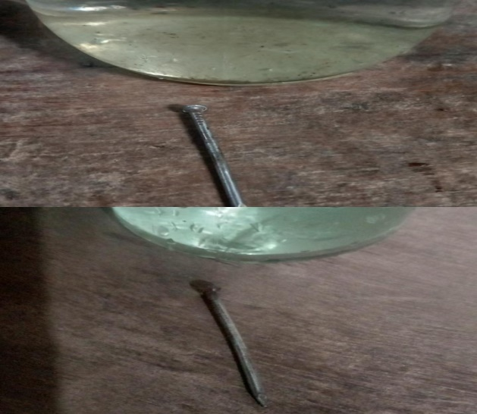
Gambar 1. Dua sampel paku

Terjadiya korosi pada paku bisa terjadi dalam kurun waktu tertentu,bisa dilihat pada gambar di atas, terjadinya korosi pada paku dihari kedua mulai terlihat pada sempit paku yang diberi air hujan sedangakan sempel yang diberi air garam belum terjadi korosi

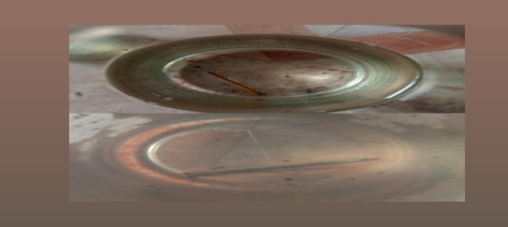
Gambar 2. Hasil setelah dilakukan penelitian seminggu

Dari gambar diatas korosi yang terjadi pada hari keenam sudah terjadi korosi akan tetapi pada paku yang di beri air garam mengalami korosi lebih lambat dari pada paku yang di beri air hujan karena air hujan memiliki sifat asam yang lebih dari pada air garam dapur. Hujan dan terlalu banyak sinar matahari juga dapat menyebabkan korosi. Oleh karena itu, disarankan untuk menyimpan benda logam di dalam ruangan, atau di tempat yang kering.
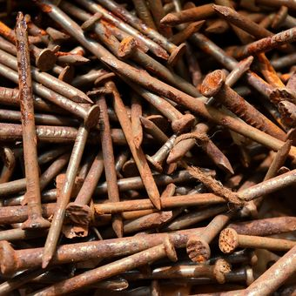
Gambar 3. Paku berkarat
Sumber : Maulana, A.H. 2002.
Dari gambar di atas dapat di bandingkan bahwa korosi yang terjadi pada penelitian yang di lakukan dengan korosi yang diperoleh dari sumber di atas tersebut korosi yang terjadi lebih pekat dari pada hasil penelitian yang dilakukan.

Korosi yang terjadi pada permukaan logam akibat reaksi kimia karena pH air yang rendah dan udara yang lembab,sehingga makin lama logam makin menipis. Biasanya ini terjadi pada pelat baja atau profil, logam homogen. Korosi jenis ini bisa dicegah dengan cara Diberi lapis lindung yang mengandung inhibitor seperti gemuk.Korosi adalah proses degradasi atau deteorisasi / perusakan material yang disebabkan oleh pengaruh lingkungan dan sekitarnya. (Utomo. 2009:139)

4. KESIMPULAN DAN SARAN
Dari hasil penelitian dan perbandingan dapat di simpulkan bahwa korosi yang terjadi pada paku yang diberi air hujan lebih cepat mengalami korosi karena sifat asam yang lebih pekat pada air hujan.Korosi yang terjadi adalah korosi umum.Untuk penelitian selanjutnya disarankan untuk menggunakan larutan yang berbeda dan jenis logam yang berbeda.

DAFTAR PUSTAKA
Anonim. Jenis Korosi Pada Logam. Jenis Korosi Pada Logam | Chemindo Interbuana
Caniago, Zul Bahrum. 2006. Kecepatan Korosi Oleh 3 Bahan Oksidan Pada Plat Besi. Jurnal Gradien Vol. 2 No.2 Juli 2006 : 161-166
Hadi, Qomarul. 2006. Pengaruh Korosi Retak Tegang Terhadap Faktor Intensitas Tegangan Pada Logam Paduan Al-Cu Di Lingkungan 0.2m Naoh. Seminar Nasional Tahunan Teknik Mesin (SNTTM) V Universitas Indonesia, 21-23 November 2006
Maulana, A.H. 2002. Tiga Penyebab Korosi Pada Benda-Bendaa Logam Yang Perlu Diketahui. https://www.kompas.com
Utomo, Budi. 2009. Jenis Korosi Dan Penanggulangannya. Jurnal KAPAL Vol. 6 No. 2 Juni 2009 : 138-141
https://www.kompas.com/homey/read/2022/01/30/104500076/3-penyebab-korosi-pada-benda-benda-logam-yang-perlu-diketahui?page=all

